实验六 集成运算放大器电路
组名：第 组 姓名：拾叁 学号：0000000000

一、实验目的
- 掌握集成运算放大器 LM324 的基本结构、引脚功能及官方输入电压范围
- 理解双电源供电的原理与意义，掌握 ±5V 双电源给 LM324 供电的实现方法
- 掌握反向比例放大器和含运放有源积分电路的工作原理及公式推导
- 学会使用 Multisim 软件对运算放大器电路进行仿真，并能用虚拟示波器观测输入输出波形

二、实验原理

1. LM324 集成运算放大器基本结构与引脚作用
LM324 是一款四通道通用运算放大器芯片，内部包含四个独立的高增益、内部频率补偿的运算放大器，除电源引脚共用外，四组运放相互独立，可单独使用。

（1）单个运放基本引脚功能
引脚符号 | 功能描述
Vs+（VCC+） | 正电源端
Vs-（VEE/GND） | 负电源端 / 接地端
Vin+（IN+） | 同相输入端（输出信号与该端相位相同）
Vin-（IN-） | 反相输入端（输出信号与该端相位相反）
Vout（OUT） | 输出端

（2）LM324 芯片（DIP-14 封装）完整引脚分布
LM324 采用 14 脚双列直插封装，引脚分布图见【图 1】，各引脚功能如下：
- 1 脚：OUT1（运放 1 输出端）
- 2 脚：IN1-（运放 1 反相输入端）
- 3 脚：IN1+（运放 1 同相输入端）
- 4 脚：VCC+（正电源端，所有运放共用）
- 5 脚：IN2+（运放 2 同相输入端）
- 6 脚：IN2-（运放 2 反相输入端）
- 7 脚：OUT2（运放 2 输出端）
- 8 脚：OUT3（运放 3 输出端）
- 9 脚：IN3-（运放 3 反相输入端）
- 10 脚：IN3+（运放 3 同相输入端）
- 11 脚：VEE/GND（负电源端 / 接地端，所有运放共用）
- 12 脚：IN4+（运放 4 同相输入端）
- 13 脚：IN4-（运放 4 反相输入端）
- 14 脚：OUT4（运放 4 输出端）

（3）LM324 输入电压范围
根据德州仪器官方数据手册，LM324 的供电电压范围为：
- 单电源供电：3V ~ 32V
- 双电源供电：±1.5V ~ ±16V本实验采用 ±10V 双电源供电，严禁超出上述供电范围，否则会永久性损坏芯片Texas Instruments。

2. 双电源供电原理与实现

（1）±5V 双电源供电的实现方法
使用双路直流稳压电源实现：
- 将第一路稳压电源的输出调节为 + 5V，正极接 LM324 的 4 脚（VCC+），负极接两路电源的公共端（COM）
- 将第二路稳压电源的输出调节为 - 5V，负极接 LM324 的 11 脚（VEE），正极接两路电源的公共端（COM）
- 两路电源的公共端（COM）连接在一起作为整个电路的参考地

（2）双电源供电的意义
- 使运放的静态工作点设置在零点，无需额外电路进行偏置调整
- 能够正常放大正负半周的交流信号，输出信号无直流偏移
- 输出电压的动态范围更大，可达到接近正负电源电压的幅值
- 避免单电源供电时输出信号出现下半周削波失真

（3）单电源供电的可行性
LM324 可以使用单电源供电，但必须进行偏置设置：
- 将运放的同相输入端通过两个等值电阻分压到电源电压的 1/2 处，建立虚拟地
- 在分压节点并联 0.1μF 去耦电容，滤除高频噪声
- 输入和输出端需添加隔直电容，阻断直流分量
- 单电源供电时输出信号的直流分量为 Vcc/2，动态范围减小，仅适用于对精度要求不高的低频应用

3. 反向比例放大器电路原理及 Multisim 仿真

（1）电路工作原理
反向比例放大器的输入信号从反相输入端接入，输出信号与输入信号相位相反。当运放工作在线性区时，满足虚短（V+=V-）和虚断（输入电流为 0）的特性。
电压放大倍数公式推导：由虚断可知，流过 R1 的电流等于流过 R2 的电流：\(\frac{V_{in} - V_-}{R_1} = \frac{V_- - V_{out}}{R_2}\)由虚短可知，同相端接地，故 V+=V-=0，代入上式得：\(A_v = \frac{V_{out}}{V_{in}} = -\frac{R_2}{R_1}\)负号表示输出与输入相位相反。
R3 为平衡电阻，用于消除输入偏置电流对输出的影响，取值为 R1 与 R2 的并联值：\(R_3 = R_1 \parallel R_2\)
本实验电路参数：R1=1kΩ，R2=9kΩ，R3=900Ω，理论放大倍数 A_v=-9。

（2）Multisim 仿真电路
反向比例放大器 Multisim 仿真电路图见【图 2】。

（3）仿真波形观测
使用虚拟示波器观测输入输出波形，输入为正弦波信号，输出为反相放大后的正弦波信号，波形图见【图 3】。

4. 含运放的有源积分电路原理及 Multisim 仿真

（1）电路工作原理
有源积分电路是在反向比例放大器的反馈支路中接入电容 C1，利用电容的充放电特性实现积分运算。
输出电压公式推导：
由虚断可知，流过 R1 的电流等于流过电容 C1 的电流：$i_{R}=\frac{V_{in}}{R_{1}}=i_{C}=C_{1}\frac{dV_{C}}{dt}$
由虚短可知 V-=0，故电容两端电压 V_C = -V_out，代入上式得：$V_{out}=−\frac{1}{R_{1}C_{1}}\int{V_{in}}dt$
即输出电压与输入电压对时间的积分成正比。
本实验电路参数：R1=10kΩ，C1=0.1μF，时间常数：$τ=R_{1}C_{1}=10kΩ×0.1μF=1ms$当输入为方波信号时，输出为三角波信号。

（2）Multisim 仿真电路
有源积分电路 Multisim 仿真电路图见【图 4】。

（3）仿真波形观测
使用虚拟示波器观测输入输出波形，输入为 1kHz 方波信号，输出为三角波信号，波形图见【图 5】。

三、实验器件
- LM324 集成运算放大器芯片 1 片
- 电阻：1kΩ、9kΩ、900Ω、10kΩ 各 1 个
- 电容：0.1μF 1 个
- 面包板 1 块
- 导线 若干
- 双路直流稳压电源 1 台
- 函数信号发生器 1 台
- 双通道示波器 1 台
- 交流毫伏表 1 台

【图 1】LM324 芯片 DIP-14 封装引脚分布图
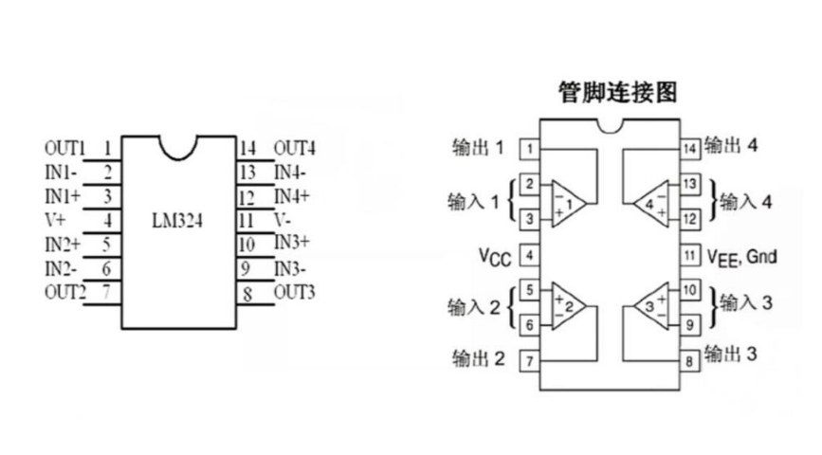

【图 2】反向比例放大器 Multisim 仿真电路图
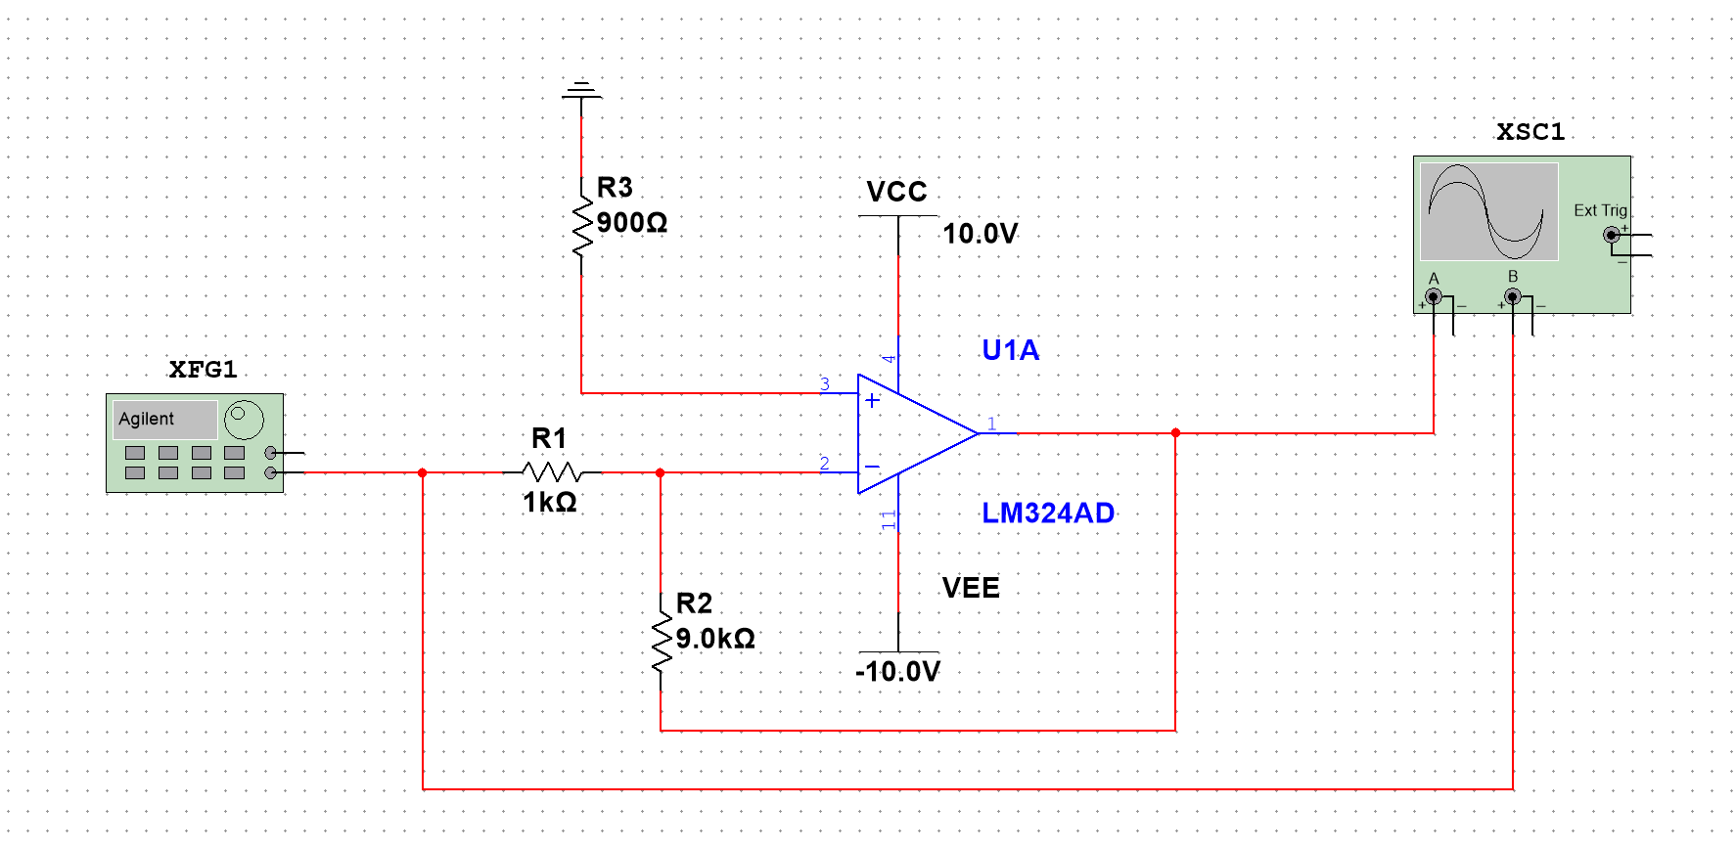

【图 3】反向比例放大器输入输出波形图
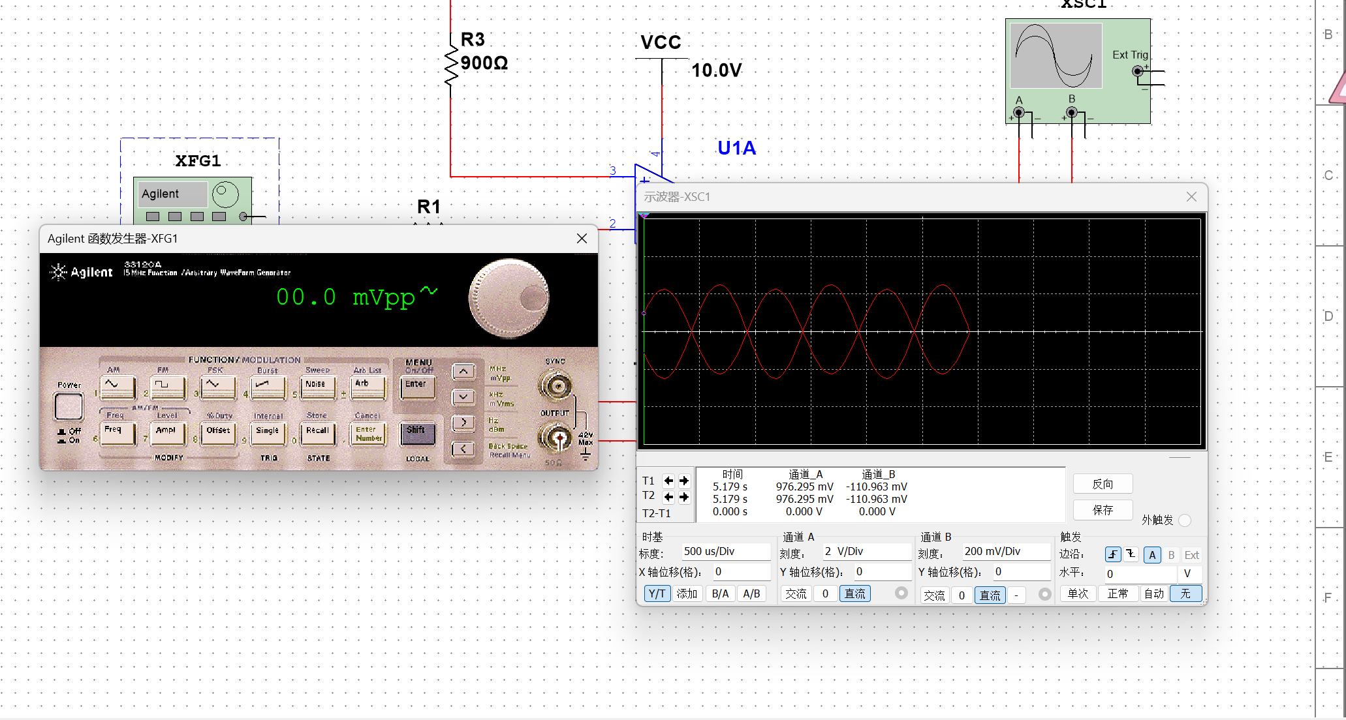

【图 4】有源积分电路 Multisim 仿真电路图
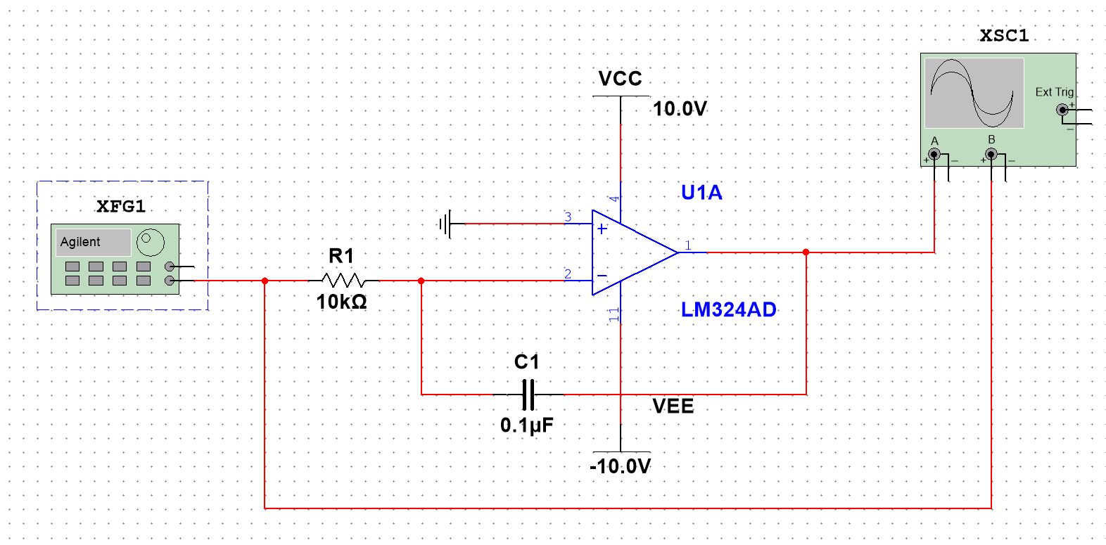

【图 5】有源积分电路输入输出波形图
